# 26 WEB漏洞-XSS跨站之订单及Shell箱子反杀记

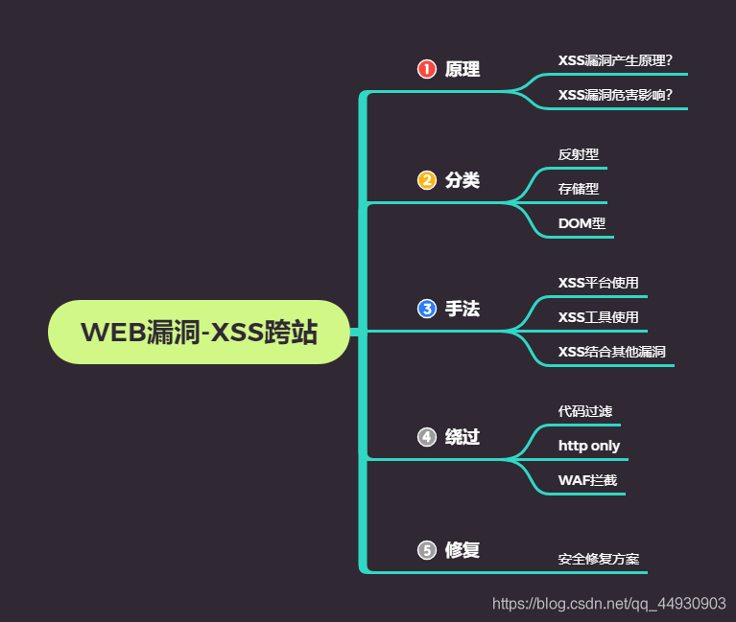

#XSS平台及工具使用

#XSS经典应用案例测试

#Webshell后门中的后门

#Session与Cookie获取问题

document.cookie等

配合读取phpinfo等信息源码等

演示案例：

● 某营销订单系统XSS盲打_平台

● 某Shell箱子系统XSS盲打_工具

● 其他参考应用案例-后台权限维持

● 工具Http/s数据包提交Postman使用

涉及资源：

http://xss.fbisb.com/

https://github.com/tennc/webshell

https://www.postman.com/downloads/

https://pan.baidu.com/s/1lIUZvEVXs1du-Bmkt7-abA 提取码：xiao

https://pan.baidu.com/s/13H4N1VTBVwd3t8YWpECBFw 提取码：xiao